 | UNIVERSIDADE FEDERAL DE UBERLÂNDIA
 | Faculdade de Computação - Campus Santa Mônica
 | Curso | Sistemas de Informação |  | Período |  | 2º | ano | Semestre
 |  |  |  |  |  |  | 2013 | 01
Disciplina | GSI008 Sistemas Digitais |  |  | Avaliação |  | Prova 2 | Valor | 30,00
Professor (a) | Dr. rer. nat. Daniel Duarte Abdala |  |  |  |  |  | Data | 17/09/2013
Aluno (a) |  |  |  |  |  |  | Nota
Matrícula |  |  | Vista em |  | ___ /___ / ______ |  | Nota  Vista
 |  |  | Assinatura

Observações:
- Prova individual e sem consulta;
- Valor total: 30 pontos;
- A prova terá duração de 100 minutos (19:00 ~ 20:40);
- A prova deve ser respondida a caneta azul ou preta;
- Não é Permitido o uso de calculadoras;
- Questões rasuradas serão anuladas;
- Desligue o celular;
- A interpretação faz parte da prova.

- (5.0) O display de sete segmentos apresentado ao lado requer que um circuito decodificador seja projetado de modo que um número em binário seja corretamente apresentado. Complete a tabela abaixo na qual é listado sistematicamente quais segmentos devem ser habilitados (nível lógico 1) e quis devem estar desabilitados (nível lógico 0) de modo que os dígitos hexadecimais de 0-F sejam apresentados.
A | B | C | D | a | b | c | d | e | f | g
0 | 0 | 0 | 0
0 | 0 | 0 | 1
0 | 0 | 1 | 0
0 | 0 | 1 | 1
0 | 1 | 0 | 0
0 | 1 | 0 | 1
0 | 1 | 1 | 0
0 | 1 | 1 | 1
1 | 0 | 0 | 0
1 | 0 | 0 | 1
1 | 0 | 1 | 0
1 | 0 | 1 | 1
1 | 1 | 0 | 0
1 | 1 | 0 | 1
1 | 1 | 1 | 0
1 | 1 | 1 | 1
A seguir apresente a soma de produtos da coluna destacada e simplifique estes utilizando o método do mapa de Veitch-Karnaugh.

Soma de Produtos:

d =

Simplificação:

A seguir construa o circuito decodificador apenas para a saída “d” simplificada.
- (5.0) Utilize um circuito multiplexador para construir um circuito que implemente a tabela verdade dada abaixo:
A B C D S  0 0 0 0 1  0 0 0 1 0  0 0 1 0 0  0 0 1 1 1  0 1 0 0 0  0 1 0 1 1  0 1 1 0 1  0 1 1 1 0 | A B C D S  1 0 0 0 1  1 0 0 1 0  1 0 1 0 0  1 0 1 1 1  1 1 0 0 0  1 1 0 1 1  1 1 1 0 1  1 1 1 1 0

- (5.0) Projete um demultiplexador de 1 entrada para oito saídas utilizando demultiplexador de 1 entrada para 4 saídas. Utilize quantos forem necessários.
- (5.0) Considere o circuito digital apresentado a seguir:
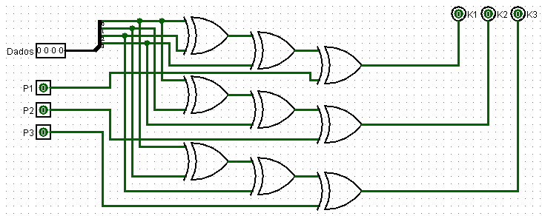
- Este foi um dos circuitos combinacionais estudados em sala de aula. Qual a finalidade deste circuito?

____________________________________________________________________________________________________________________________________________________________________________
- Forneça uma descrição em VHDL que implementa o circuito acima:
library ieee;
use ieee.std_library_1164.all;

entity ______________ is

end ______________;

architecture _________ of ______________ is
begin

end _________;

- (5.0) Implemente um circuito subtrator para números de 4 bits. Considere os seguintes fatos:
- Complemento de 2 é uma forma conveniente para representação de números negativos. Para se obter o complemento de 2 de um número qualquer invertemos todos os bits do número positivo e somamos 1;
- A subtração de um número A – B é equivalente a A+(-B). Desta forma podemos utilizar o complemento de 2 para obter o circuito subtrator com base apenas em inversores e somadores comuns.;
- A implementação apresentada pode ser sob a forma de portas lógicas, blocos lógicos ou descrição em VHDL.
- (5.0) Projete um circuito, utilizando flip-flops JK, que seja capaz de contar de 0-43.
“The scientists of today think deeply instead of clearly. One must be sane to think clearly, but one can think deeply and be quite insane.”
Nikola Tesla

